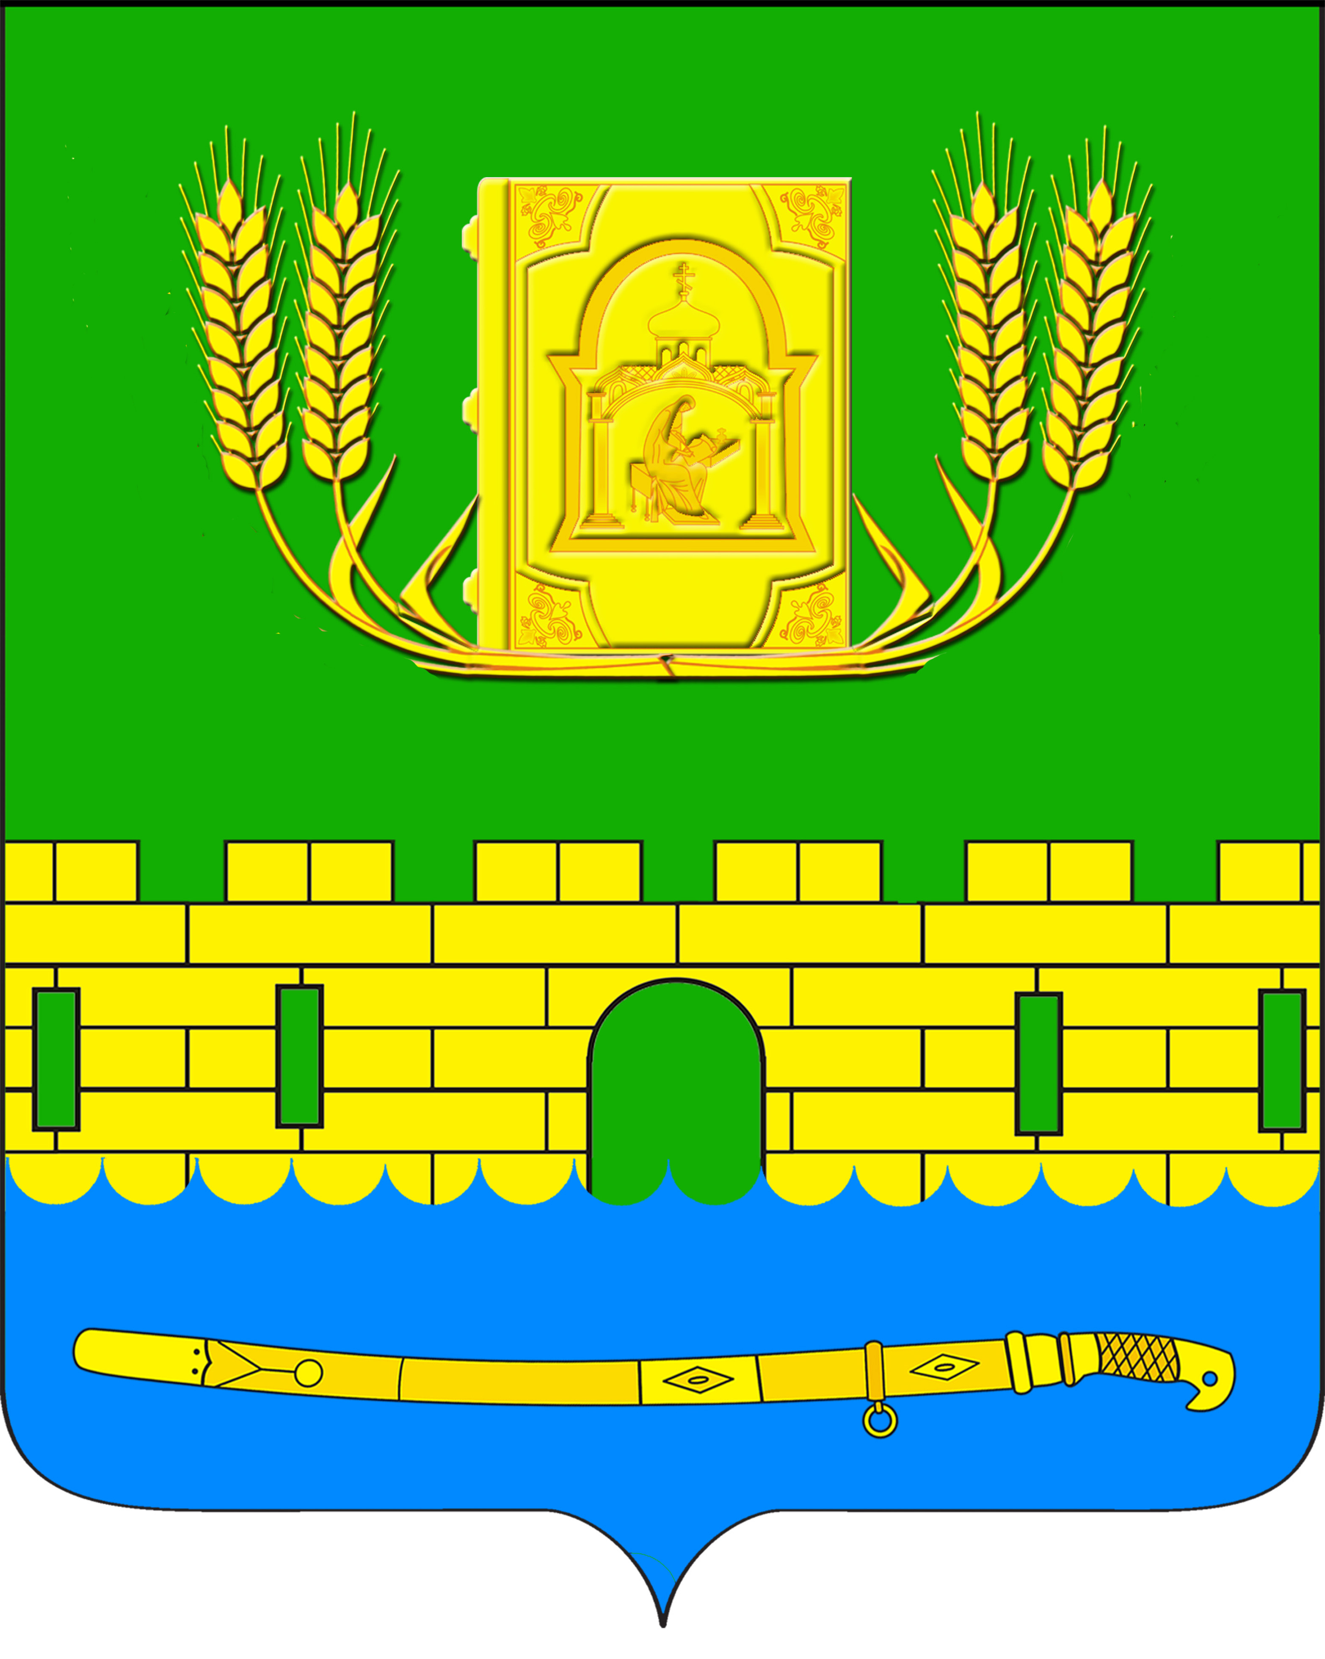
АДМИНИСТРАЦИЯ ПЕТРОПАВЛОВСКОГО СЕЛЬСКОГО ПОСЕЛЕНИЯ
КУРГАНИНСКОГО РАЙОНА

ПОСТАНОВЛЕНИЕ

от 30.12.2016 № 433
станица Петропавловская

Об утверждении состава комиссии и Положения о комиссии
по подготовке и организации аукционов по продаже объектов,
находящихся в государственной или
муниципальной собственности или аукционов на право
заключения договоров аренды объектов,
находящихся в государственной или муниципальной
собственности на территории Петропавловского
сельского поселения Курганинского района

В соответствии с Гражданским кодексом Российской Федерации, Приказом Федеральной антимонопольной службы от 10 февраля 2010 года № 67 "О порядке проведения конкурсов или аукционов на право заключения договоров аренды, договоров безвозмездного пользования, договоров доверительного управления имуществом, иных договоров, предусматривающих переход прав в отношении государственного или муниципального имущества, и перечне видов имущества, в отношении которого заключение указанных договоров может осуществляться путем проведения торгов в форме конкурса", Уставом Петропавловского сельского поселения Курганинского района, зарегистрированного Управлением Министерства юстиции Российской Федерации по Краснодарскому краю от 1 июля 2016 года № Ru 235173082016001 п о с т а н о в л я ю:
1. Утвердить состав комиссии по подготовке и организации аукционов по продаже объектов, находящихся в государственной или муниципальной собственности или аукционов на право заключения договоров аренды объектов, находящихся в государственной или муниципальной собственности на территории Петропавловского сельского поселения Курганинского района (приложение № 1).
2. Утвердить Положение о комиссии по подготовке и организации аукционов по продаже объектов, находящихся в государственной или муниципальной собственности или аукционов на право заключения договоров аренды объектов, находящихся в государственной или муниципальной собственности на территории Петропавловского сельского поселения Курганинского района (приложение № 2).
3. Опубликовать настоящее постановление в периодическом печатном средстве массовой информации органов местного самоуправления Курганинского района «Вестник органов местного самоуправления Петропавловского сельского поселения Курганинского района» и обеспечить его размещение (опубликование) на официальном сайте администрации Петропавловского сельского поселения Курганинского района в информационно телекоммуникационной сети «Интернет».
4. Контроль за выполнением настоящего постановления оставляю за собой.
5. Постановление вступает в силу со дня его официального опубликования.

Глава Петропавловского сельского поселения С.М. Аникин

ПРИЛОЖЕНИЕ № 1

УТВЕРЖДЕН
постановлением администрации
Петропавловского сельского
поселения
Курганинского района
от 30.12.2016 № 433

СОСТАВ КОМИССИИ
по подготовке и организации аукционов по продаже объектов, находящихся в государственной или муниципальной собственности
или аукционов на право заключения договоров
аренды объектов, находящихся в государственной
или муниципальной собственности на территории
Петропавловского сельского поселения Курганинского района

Ковалевская Светлана Васильевна | - заместитель главы Петропавловского сельского поселения, председатель комиссии;
Ольховская Оксана Викторовна | - юрист муниципального казенного учреждения администрации Петропавловского сельского поселения, секретарь комиссии (по согласованию);
 | Члены комиссии:
Демченко Ольга Юрьевна | - специалист администрации (вопросы землеустройства) администрации Петропавловского сельского поселения;
Князева Наталья Владимировна | - начальник общего отдела администрации Петропавловского сельского поселения;
Конарев Юрий Николаевич | - специалист администрации (вопросы налогов) администрации Петропавловского сельского поселения.

Заместитель главы
Петропавловского сельского поселения С.В. Ковалевская

ПРИЛОЖЕНИЕ № 2

УТВЕРЖДЕН
постановлением администрации
Петропавловского сельского
поселения
Курганинского района
от 30.12.2016 № 433

ПОЛОЖЕНИЕ

о комиссии по подготовке и организации аукционов по продаже

объектов, находящихся в государственной или

муниципальной собственности или аукционов на право

заключения договоров аренды объектов,

находящихся в государственной или муниципальной

собственности на территории Петропавловского

сельского поселения Курганинского района

Общие положения

1.1. Настоящее Положение определяет цели, задачи, функции и порядок работы комиссии по подготовке и организации аукционов по продаже объектов, находящихся в государственной или муниципальной собственности или аукционов на право заключения договоров аренды объектов, находящихся в государственной или муниципальной собственности на территории Петропавловского сельского поселения Курганинского района (далее - Комиссия).
1.2. Положение обязательно для исполнения при подготовке документов, необходимых для подготовки и организации аукционов по продаже объектов, находящихся в государственной или муниципальной собственности или аукционов на право заключения договоров аренды объектов, находящихся в государственной или муниципальной собственности на территории Петропавловского сельского поселения Курганинского района.
1.3. Комиссия подотчетна в своей деятельности главе Петропавловского сельского поселения Курганинского района.
1.4. Комиссия является коллегиальным межведомственным органом по вопросам обеспечения подготовки и организации аукционов по продаже объектов, находящихся в государственной или муниципальной собственности или аукционов на право заключения договоров аренды объектов, находящихся в государственной или муниципальной собственности на территории Петропавловского сельского поселения Курганинского района (далее – объекты).
1.5. Комиссия руководствуется в своей деятельности Конституцией Российской Федерации, Гражданским кодексом Российской Федерации, Гражданским кодексом Российской Федерации, Приказом Федеральной антимонопольной службы от 10 февраля 2010 года № 67 "О порядке проведения конкурсов или аукционов на право заключения договоров аренды, договоров безвозмездного пользования, договоров доверительного управления имуществом, иных договоров, предусматривающих переход прав в отношении государственного или муниципального имущества, и перечне видов имущества, в отношении которого заключение указанных договоров может осуществляться путем проведения торгов в форме конкурса", настоящим Положением.
1.6. Комиссию возглавляет председатель, а в его отсутствие заместитель председателя.

2. Основные цели и задачи Комиссии

2.1. Комиссия создается в целях обеспечения максимального соблюдения интересов Петропавловского сельского поселения Курганинского района при подготовке и организации аукционов по продаже объектов, находящихся в государственной или муниципальной собственности или аукционов на право заключения договоров аренды объектов, находящихся в государственной или муниципальной собственности на территории Петропавловского сельского поселения Курганинского района.
Комиссия формируется из работников администрации Петропавловского сельского поселения Курганинского района. Состав Комиссии утверждается постановлением администрации Петропавловского сельского поселения Курганинского района.
Деятельность Комиссии осуществляется на постоянной основе.
Комиссия осуществляет свою работу в форме заседаний.

2.2. Задачи Комиссии:

2.2.1. принятие решения о форме аукциона, месте, дате и времени начала и окончания приема заявок об участии в аукционе (далее - именуются заявки), месте, дате и времени определения участников аукциона, месте и сроке подведения итогов аукциона, сроке принятия решения об отказе от аукциона;
2.2.2. принятие решений о признании претендентов участниками аукциона или об отказе в допуске к участию в аукционе по основаниям, установленным действующим законодательством Российской Федерации;
2.2.3. проведение аукциона по продаже объектов и права на заключение договоров аренды объектов в соответствии с требованиями Земельного кодекса Российской Федерации и действующего законодательства Российской Федерации;
2.2.4. определение победителя аукциона и оформление протоколов о результатах аукциона;
2.2.5. осуществление контроля за выполнением ранее принятых решений Комиссии;
2.2.6. рассмотрение претензий, связанных с решениями Комиссии, установленного порядка и условий проведения аукциона;
2.2.7. подготовка необходимой документации для проведения аукциона;
2.2.8. осуществление проверки предоставленных документов на земельные участки в соответствии с требованиями действующего законодательства.
3. Права Комиссии

3.1. Комиссия имеет право:
3.1.1. запрашивать у структурных подразделений администрации Петропавловского сельского поселения Курганинского района (далее – администрация), муниципальных предприятий и учреждений, хозяйствующих субъектов необходимые для ее деятельности документы, материалы, информацию;
3.1.2. требовать от участников аукциона разъяснения представленных ими конкурсных предложений;
3.1.3. принимать решение о продлении срока приема заявок или конкурсных предложений участников, даты проведения аукциона;
3.1.4. создавать рабочие группы с привлечением экспертов и специалистов;
3.1.5. давать поручения членам Комиссии по вопросам, входящим в ее компетенцию;
3.1.6. снимать с рассмотрения объекты, которые, по мнению комиссии, не обеспечены необходимой документацией соответствующего качества;
Комиссия имеет иные права и исполняет обязанности, предусмотренные законодательством Российской Федерации.

3.2. Комиссия обязана:

3.2.1. осуществлять свою деятельность в соответствии с настоящим Положением и законодательством Российской Федерации;
3.2.2. принимать решения только в рамках своих полномочий и по вопросам, относящимся к компетенции Комиссии;
3.2.3. соблюдать конфиденциальность сведений, не подлежащих разглашению.
3.3. Председатель Комиссии:
3.3.1. руководит работой Комиссии, организует ее работу в соответствии с Гражданским кодексом Российской Федерации и настоящим Положением;
3.3.2. назначает заседания Комиссии, определяет время и место их проведения;
3.3.3. контролирует подготовку материалов и документов к заседаниям Комиссии;
3.3.4. ведет заседания Комиссии;
3.3.5. обеспечивает конфиденциальность информации, связанной с деятельностью Комиссии.
3.4. Секретарь Комиссии:
3.4.1. принимает заявки и документы от претендентов на участие в аукционе, обеспечивает сохранность предоставленных заявок;
3.4.2. извещает лиц, входящих в состав Комиссии, о времени и месте проведения заседаний;
3.4.3. ведет протоколы заседаний Комиссии и передает их на подпись председателю;
3.4.4. готовит проекты договоров купли-продажи или аренды объектов;
3.4.5. выполняет поручения председателя по другим вопросам, связанным с деятельностью Комиссии;
3.4.6. информирует заинтересованных лиц об условиях проведения аукционов.
3.5. Члены Комиссии:
3.5.1. лично участвуют в заседаниях Комиссии;
3.5.2. осуществляют свою деятельность в соответствии с настоящим Положением и законодательством Российской Федерации;
3.5.3. выполняют поручения председателя Комиссии по вопросам, связанным с деятельностью Комиссии;
3.5.4. принимают решения только в рамках своих полномочий и по вопросам, относящимся к компетенции Комиссии.

4. Порядок работы Комиссии

4.1. Решение о проведении заседания принимается председателем Комиссии или его заместителем.
4.2. Комиссия собирается по мере необходимости при подготовке и организации аукционов по продаже объектов, находящихся в государственной или муниципальной собственности или аукционов на право заключения договоров аренды объектов, находящихся в государственной или муниципальной собственности на территории Петропавловского сельского поселения Курганинского района, по инициативе председателя, членов комиссии.
4.3. Заседание ведет председатель Комиссии или, в случае его отсутствия, заместитель председателя.
4.4. Заседание Комиссии считается правомочным, если в её работе принимает участие не менее 50% ее состава.
4.5.Аукционист назначается из членов комиссии председателем комиссии в день проведения аукциона.
4.6. Решения Комиссии принимаются простым большинством голосов
членов Комиссии, присутствующих на заседании.
Голосование проводится в открытой форме. При равенстве голосов, поданных "за" и "против", голос председателя Комиссии является решающим.
4.7. Члены Комиссии имеют право выражать особое мнение по рассматриваемым вопросам, которое заносится в протокол или приобщается к протоколу в письменной форме.
4.8. Решение Комиссии оформляется протоколом, который составляется секретарем, подписывается им и всеми членами, присутствовавшими на заседании комиссии, утверждается председательствующим на заседании Комиссии.
4.9. Протоколы заседаний после соответствующего оформления и утверждения направляются членам Комиссии (при необходимости).
4.10. Подлинники протоколов заседаний, материалы к ним, стенограммы, отчеты о выполнении решений Комиссии регистрируются и хранятся у секретаря Комиссии.

5. Ответственность членов Комиссии

5.1. Члены Комиссии, признанные виновными в нарушении законодательства Российской Федерации и (или) иных нормативных правовых актов Российской Федерации, несут ответственность в соответствии с законодательством Российской Федерации.
5.2. Член Комиссии, допустивший нарушение законодательства Российской Федерации и (или) иных нормативных правовых актов Российской Федерации, Положения о Комиссии, может быть заменен постановлением администрации Петропавловского сельского поселения Курганинского района.
5.3. Члены Комиссии и привлеченные Комиссией эксперты не вправе распространять сведения, составляющие служебную или коммерческую тайну, ставшие известными им в ходе заседания Комиссии.

Заместитель главы
Петропавловского сельского поселения С.В. Ковалевская

